TÀI LIỆU ĐẶC TẢ YÊU CẦU PHẦN MỀM (SRS)

Dự án: Hệ thống Quản lý Kho Hàng (Warehouse Management System - WMS)

Thuộc tính | Giá trị
Môn học: | Phân tích và Thiết kế Hệ thống
Sinh viên thực hiện: | Nguyễn Trí Thắng
MSSV: | B24DTCN450
Ngày nộp: | 16/11/2025

MỤC LỤC 2
Phần 1: PHÂN TÍCH TỔNG QUAN VÀ KIẾN TRÚC 3
CHƯƠNG 1. GIỚI THIỆU 3
1.1. Mục đích 3
1.2. Bối cảnh và Vấn đề cần giải quyết 4
1.3. Phạm vi của Hệ thống 6
1.4. Định nghĩa, Từ viết tắt 9
CHƯƠNG 2. PHÂN TÍCH TỔNG QUAN VÀ KIẾN TRÚC HỆ THỐNG 10
2.1. Mục đích và phạm vi hệ thống 10
2.1.1. Mục đích 10
2.1.2. Bối cảnh sử dụng 10
2.1.3. Phạm vi hệ thống 11
2.2. Kiến trúc tổng quan hệ thống 11
2.2.1. Mô hình kiến trúc 3 tầng 11
2.2.2. Giải thích các ký hiệu 12
2.2.3. Mô tả chi tiết từng tầng 12
2.3. Biểu đồ Use Case tổng thể 14
2.3.1. Các tác nhân của hệ thống 14
2.3.2. Biểu đồ Use Case 15
2.3.3. Danh sách và mô tả Usecase chính 16
PHẦN 2: THIẾT KẾ CẤU TRÚC DỮ LIỆU & HƯỚNG ĐỐI TƯỢNG 18
CHƯƠNG 3: ERD (ENTITY RELATIONSHIP DIAGRAM) 18
3.1. Mô hình ERD 19
3.2. Thực thể và Thuộc tính 19
3.3. Mối quan hệ, Khóa ngoại và Cardinality 21
3.4. Biểu đồ ERD 22
Chương 4:Biểu đồ Lớp (Class Diagram): 23
4.1: Sơ đồ lớp (class diagram): 23
4.2: Lớp & Thuộc tính: 24
4.3:Mối quan hệ & Multiplicity: 24
PHẦN 3: THIẾT KẾ HÀNH VI CHI TIẾT 25
Chương 5:Đặc tả use case: 25
Chương 6: Biểu đồ trạng thái (State Diagram): 42
PHẦN 4: THIẾT KẾ GIAO DIỆN & YÊU CẦU PHI CHỨC NĂNG 42
Chương 7: Wireframe 42
Chương 8: Yêu cầu phi chức năng: 51

Phần 1: PHÂN TÍCH TỔNG QUAN VÀ KIẾN TRÚC

CHƯƠNG 1. GIỚI THIỆU

1.1. Mục đích
Tài liệu Đặc tả Yêu cầu Phần mềm (Software Requirements Specification - SRS) này được xây dựng nhằm định nghĩa một cách đầy đủ, rõ ràng và chính xác các yêu cầu chức năng cũng như phi chức năng cho dự án "Hệ thống Quản lý Kho" (Warehouse Management System - WMS). Tài liệu này đóng vai trò là "nguồn chân lý duy nhất" cho tất cả các bên liên quan trong dự án, bao gồm: Ban lãnh đạo doanh nghiệp, Quản lý kho, Nhân viên kho, Đội ngũ phát triển phần mềm, và Đội ngũ kiểm thử. Nó là cơ sở pháp lý để đánh giá, nghiệm thu sản phẩm và là tài liệu tham chiếu chính thức trong suốt vòng đời phát triển hệ thống.
Hệ thống WMS được đề xuất nhằm giải quyết bài toán quản lý kho hàng một cách tự động, khoa học và hiệu quả cho các doanh nghiệp vừa và nhỏ. Hệ thống giúp số hóa toàn bộ quy trình xuất nhập kho, kiểm kê định kỳ, theo dõi tồn kho theo thời gian thực, cảnh báo hàng sắp hết hoặc tồn đọng, từ đó hỗ trợ ban quản lý ra quyết định kinh doanh kịp thời, giảm thiểu thất thoát, tối ưu hóa chi phí lưu kho và nâng cao năng suất lao động. Với WMS, doanh nghiệp có thể kiểm soát chặt chẽ từng mặt hàng, từ lúc nhập kho đến khi xuất kho, đảm bảo tính minh bạch và truy xuất nguồn gốc đầy đủ.

1.2. Bối cảnh và Vấn đề cần giải quyết
Công ty Rikkei hiện đang hoạt động trong lĩnh vực phân phối/sản xuất/thương mại], với một kho hàng trung tâm quản lý hàng ngàn mặt hàng thuộc nhiều danh mục khác nhau. Hiện tại, toàn bộ hoạt động quản lý kho - từ ghi chép thông tin hàng hóa, lập phiếu nhập xuất, theo dõi tồn kho, đến kiểm kê định kỳ - đều được thực hiện thủ công bằng sổ sách giấy tờ và các file Microsoft Excel rời rạc, không đồng bộ. Phương pháp này đã bộc lộ nhiều hạn chế nghiêm trọng, ảnh hưởng trực tiếp đến hiệu quả kinh doanh và uy tín của công ty
Thứ nhất, dữ liệu tồn kho không chính xác và không đồng bộ. Khi có nhiều nhân viên cùng cập nhật các file Excel riêng lẻ, việc sai số, nhầm lẫn là điều khó tránh khỏi. Số liệu tồn kho "trên giấy" thường xuyên không khớp với thực tế trong kho, dẫn đến tình trạng hàng hóa bị thất lạc hoặc khách hàng đặt hàng nhưng không còn hàng để giao.
Thứ hai, tra cứu thông tin mất rất nhiều thời gian. Khi cần tìm một mặt hàng cụ thể, nhân viên phải lục tung các file Excel hoặc sổ sách cũ, có khi mất đến 15-20 phút mới tìm ra vị trí lưu trữ hoặc lịch sử xuất nhập. Điều này gây ùn tắc nghiêm trọng trong giờ cao điểm, làm giảm năng suất và tạo ấn tượng không chuyên nghiệp với đối tác.
Thứ ba, thiếu cảnh báo tự động về tồn kho. Công ty không có cơ chế nhắc nhở khi hàng hóa sắp hết để nhập kịp thời, dẫn đến tình trạng gián đoạn cung ứng, mất khách hàng. Ngược lại, nhiều mặt hàng tồn kho quá lâu, chiếm dụng vốn và không gian lưu trữ mà không ai hay biết.
Thứ tư, kiểm kê định kỳ là cơn ác mộng. Mỗi lần kiểm kê (thường 6 tháng/lần), toàn bộ nhân viên phải dừng mọi công việc để đếm từng mặt hàng, ghi chép thủ công, đối chiếu với sổ sách. Quá trình này tốn hàng ngày làm việc, dễ sai sót và gây gián đoạn hoạt động kinh doanh.
Thứ năm, không có báo cáo và thống kê đáng tin cậy. Ban lãnh đạo không thể nắm bắt kịp thời tình hình tồn kho, giá trị hàng tồn, các mặt hàng bán chạy hay ế ẩm để có chiến lược kinh doanh phù hợp.
Chính vì những vấn đề trên, Hệ thống Quản lý Kho (WMS) được đề xuất như một giải pháp cấp thiết nhằm số hóa, tự động hóa và tối ưu hóa toàn bộ quy trình quản lý kho hàng, đáp ứng nhu cầu phát triển bền vững của doanh nghiệp.

1.3. Phạm vi của Hệ thống
Các chức năng có trong hệ thống (In-scope):
Hệ thống WMS sẽ cung cấp đầy đủ các module chức năng sau:
Module 1: Quản lý Danh mục
- Quản lý thông tin Hàng hóa: Mã hàng (tự động sinh), Tên hàng, Danh mục hàng, Đơn vị tính, Mô tả chi tiết, Hình ảnh, Ngưỡng tồn kho tối thiểu, Vị trí lưu trữ mặc định.
- Quản lý Danh mục hàng: Phân loại hàng hóa theo nhóm (Điện tử, Gia dụng, Thực phẩm...).
- Quản lý Nhà cung cấp (NCC): Mã NCC, Tên công ty, Người liên hệ, Số điện thoại, Email, Địa chỉ, Lịch sử cung cấp.
- Quản lý Vị trí lưu trữ trong kho: Định nghĩa cấu trúc kho theo Khu - Kệ - Ngăn (ví dụ: A-01-05 nghĩa là Khu A, Kệ 01, Ngăn 05).
Module 2: Quản lý Xuất Nhập Kho
- Lập Phiếu nhập kho: Ghi nhận hàng hóa nhập từ nhà cung cấp, bao gồm thông tin NCC, danh sách hàng hóa, số lượng, đơn giá, vị trí lưu trữ.
- Lập Phiếu xuất kho: Ghi nhận hàng hóa xuất ra khỏi kho (cho khách hàng hoặc phòng ban nội bộ), kiểm tra tồn kho trước khi xuất.
- Quản lý Chi tiết phiếu: Mỗi phiếu nhập/xuất có thể chứa nhiều dòng hàng hóa khác nhau.
- Cập nhật tự động số lượng tồn kho: Sau mỗi giao dịch nhập/xuất, hệ thống tự động tính lại tồn kho của từng mặt hàng.
Module 3: Kiểm kê Kho
- Tạo Phiếu kiểm kê: Quản lý tạo phiếu kiểm kê cho từng khu vực hoặc toàn bộ kho.
- Ghi nhận số lượng thực tế: Nhân viên nhập số lượng đếm được, hệ thống tự động so sánh với số liệu hệ thống.
- Tính toán chênh lệch: Hệ thống tự động tính chênh lệch (thừa/thiếu), yêu cầu ghi rõ lý do nếu chênh lệch lớn.
- Điều chỉnh tồn kho: Sau khi Quản lý xác nhận, hệ thống cập nhật số lượng tồn kho theo số liệu thực tế.
Module 4: Báo cáo & Thống kê
- Báo cáo Tồn kho hiện tại: Hiển thị danh sách tất cả hàng hóa với số lượng tồn, giá trị tồn, vị trí lưu trữ theo thời gian thực.
- Báo cáo Lịch sử xuất nhập kho: Truy vết đầy đủ các giao dịch nhập/xuất theo khoảng thời gian, theo hàng hóa, theo NCC.
- Báo cáo Hàng sắp hết: Danh sách các mặt hàng có số lượng tồn dưới ngưỡng tối thiểu, cần nhập bổ sung gấp.
- Báo cáo Hàng tồn đọng: Danh sách các mặt hàng không được xuất kho trong thời gian dài (ví dụ: 90 ngày), cần có biện pháp xử lý.
- Thống kê theo nhà cung cấp: Tổng giá trị nhập hàng, số lượng giao dịch với từng NCC.
- Thống kê theo danh mục hàng: Phân tích mặt hàng nào bán chạy, mặt hàng nào ế ẩm.
Module 5: Tra cứu & Tìm kiếm
- Tra cứu thông tin Hàng hóa: Tìm kiếm nhanh theo Mã hàng, Tên hàng, hoặc Danh mục.
- Tra cứu Vị trí lưu trữ: Biết ngay hàng đang nằm ở đâu trong kho.
- Tra cứu Phiếu xuất/nhập: Tìm kiếm phiếu theo nhiều tiêu chí (Mã phiếu, Ngày tạo, NCC, Người tạo).
- Xem lịch sử xuất nhập của một mặt hàng cụ thể.
Các chức năng không có trong hệ thống (Out-of-scope):
Để tập trung nguồn lực vào các chức năng cốt lõi, phiên bản đầu tiên của hệ thống sẽ không bao gồm các chức năng sau:
- Không quản lý quy trình sản xuất: Hệ thống chỉ quản lý kho thành phẩm, không theo dõi quá trình sản xuất, nguyên vật liệu đầu vào cho dây chuyền.
- Không tích hợp thanh toán online: Hệ thống chỉ ghi nhận xuất/nhập kho, không xử lý giao dịch thanh toán qua thẻ, ví điện tử.
- Không quản lý nhân sự kho: Hệ thống không có chức năng chấm công, tính lương, đánh giá hiệu suất nhân viên.
- Không quản lý đơn hàng từ khách hàng: Hệ thống chỉ ghi nhận xuất kho khi có yêu cầu, không có module quản lý đơn hàng, đặt hàng online từ khách hàng.
- Không có cổng web/app cho khách hàng: Phiên bản này chỉ dành cho nội bộ công ty, khách hàng không thể truy cập hệ thống để xem hàng hoặc đặt hàng.
- Không hỗ trợ quét mã vạch/QR code: Phiên bản đầu chỉ nhập liệu thủ công, chức năng quét mã sẽ được bổ sung trong phiên bản sau (nếu có ngân sách mua thiết bị).

1.4. Định nghĩa, Từ viết tắt

Thuật ngữ | Định nghĩa
WMS | Warehouse Management System - Hệ thống Quản lý Kho
SRS | Software Requirements Specification - Tài liệu Đặc tả Yêu cầu Phần mềm
Hàng hóa | Sản phẩm, vật tư, nguyên liệu được lưu trữ trong kho
Tồn kho | Số lượng hàng hóa hiện có trong kho tại một thời điểm cụ thể
Phiếu nhập | Chứng từ ghi nhận việc nhập hàng vào kho từ nhà cung cấp
Phiếu xuất | Chứng từ ghi nhận việc xuất hàng ra khỏi kho
Kiểm kê | Quá trình đếm và đối chiếu số lượng thực tế với số liệu trên hệ thống
NCC | Nhà cung cấp - Đơn vị cung cấp hàng hóa cho công ty
SKU | Stock Keeping Unit - Đơn vị lưu kho, mã định danh duy nhất cho mỗi loại hàng hóa
Ngưỡng tồn kho tối thiểu | Mức tồn kho an toàn, khi tồn kho giảm xuống dưới ngưỡng này sẽ có cảnh báo
Hàng tồn đọng | Hàng hóa không được xuất kho trong thời gian dài (ví dụ: ≥ 90 ngày)
ĐVT | Đơn vị tính (Cái, Thùng, Kg, Lít...)
CRUD | Create, Read, Update, Delete - Các thao tác cơ bản trên dữ liệu

CHƯƠNG 2. PHÂN TÍCH TỔNG QUAN VÀ KIẾN TRÚC HỆ THỐNG

2.1. Mục đích và phạm vi hệ thống

2.1.1. Mục đích
Hệ thống Quản lý Kho (Warehouse Management System – WMS) được xây dựng với mục đích:
- Hỗ trợ doanh nghiệp quản lý tập trung các nghiệp vụ kho: nhập kho, xuất kho, kiểm kê, theo dõi tồn kho theo vị trí.
- Giảm sai sót trong quá trình ghi nhận chứng từ kho, hạn chế việc nhập liệu trùng lặp hoặc nhầm lẫn.
- Cung cấp báo cáo tồn kho nhanh, chính xác để phục vụ công tác điều hành của Quản lý Kho.
- Tạo nền tảng để tích hợp với các hệ thống khác như ERP hoặc hệ thống kế toán trong tương lai.

2.1.2. Bối cảnh sử dụng
- Hệ thống được triển khai như một ứng dụng web nội bộ (web-based internal application), chạy trên mạng nội bộ (LAN) hoặc trên máy chủ đám mây riêng của doanh nghiệp.
- Người dùng truy cập thông qua trình duyệt web (Google Chrome, Mozilla Firefox, Microsoft Edge) trên máy tính để bàn, máy tính xách tay hoặc thiết bị di động có kết nối mạng.
- Dữ liệu được lưu trữ tập trung trên cơ sở dữ liệu quan hệ MySQL, SQL Server, đảm bảo tính nhất quán, toàn vẹn và dễ kiểm soát.
- Hệ thống hỗ trợ nhiều người dùng truy cập đồng thời, với phân quyền rõ ràng giữa Nhân viên Kho và Quản lý Kho.

2.1.3. Phạm vi hệ thống
Phạm vi bao gồm (In-scope):
- Quản lý danh mục hàng hóa, nhà cung cấp, vị trí kho.
- Quản lý nghiệp vụ nhập kho, xuất kho và ghi nhận chứng từ tương ứng.
- Hỗ trợ kiểm kê, điều chỉnh tồn kho chênh lệch so với thực tế.
- Theo dõi tồn kho theo vị trí (kệ, ô, khu vực) trong kho.
- Tra cứu hàng hóa, tra cứu phiếu nhập/xuất/kiểm kê.
- Xem báo cáo tồn kho tổng hợp, chi tiết.
- Cảnh báo tồn kho thấp hoặc bất thường dựa trên ngưỡng cấu hình.
- Quản lý tài khoản, phân quyền truy cập theo vai trò người dùng.
Ngoài phạm vi (Out-of-scope):
- Xử lý các nghiệp vụ kế toán chi tiết (ghi sổ kế toán, lập chứng từ kế toán).
- Quản lý vận chuyển, giao nhận ngoài kho (logistics, shipping).
- Quản lý bán hàng, hóa đơn bán hàng.
- Tích hợp thực tế với hệ thống ERP/kế toán cụ thể (chỉ mới dừng ở mức module “Tích hợp ERP” trong kiến trúc để chuẩn bị cho tương lai)

2.2. Kiến trúc tổng quan hệ thống

2.2.1. Mô hình kiến trúc 3 tầng
Hệ thống WMS được xây dựng theo mô hình kiến trúc 3 tầng (3-tier architecture):
- Tầng Giao diện (Presentation layer).
- Tầng Xử lý Nghiệp vụ (Business layer).
- Tầng Dữ liệu (Data layer).
Mô hình này cho phép tách biệt phần hiển thị, phần xử lý nghiệp vụ và phần lưu trữ dữ liệu, từ đó:
- Dễ bảo trì, nâng cấp từng tầng mà không ảnh hưởng trực tiếp đến các tầng còn lại.
- Dễ mở rộng tính năng hoặc thay đổi công nghệ ở từng tầng.
- Tăng tính bảo mật khi chỉ tầng Business layer được phép truy cập trực tiếp đến cơ sở dữ liệu.
Sơ đồ kiến trúc tổng quan được minh họa tại hình sau:
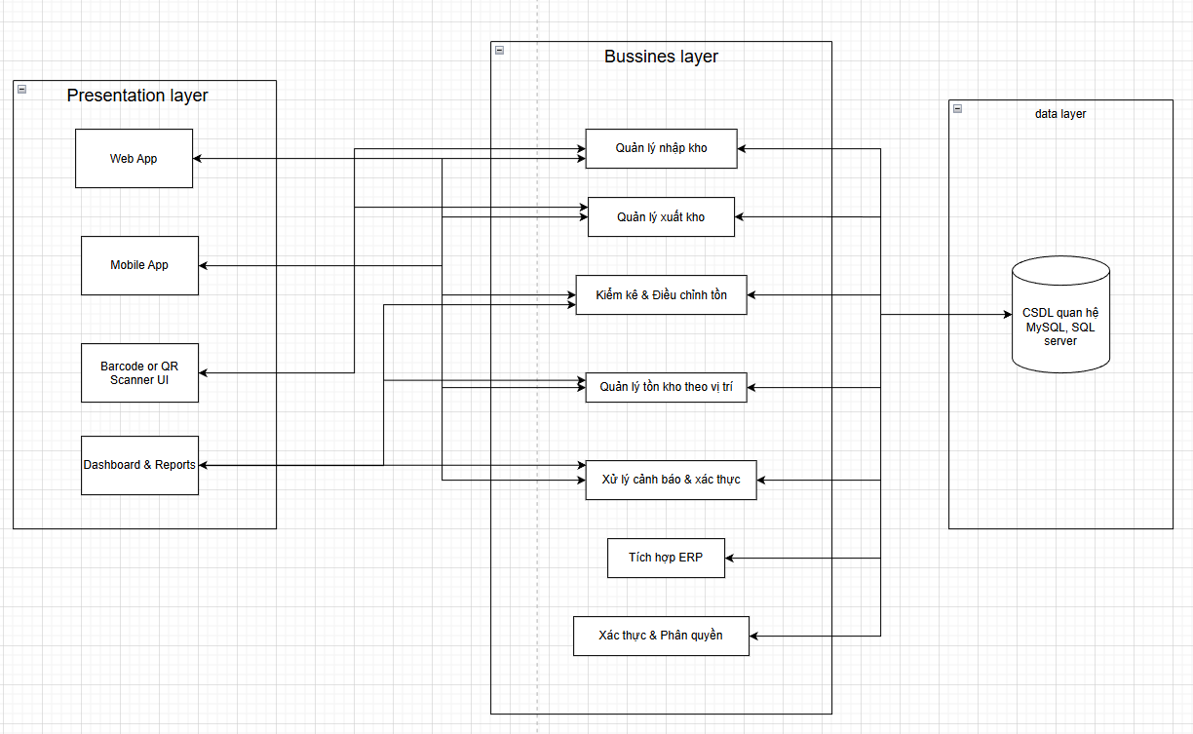.

2.2.2. Giải thích các ký hiệu
- Mũi tên ngang (→): Luồng dữ liệu hoặc luồng xử lý giữa các thành phần.
- Khung lớn (Presentation layer, Business layer, Data layer): Đại diện cho từng tầng của kiến trúc hệ thống.
- Khung nhỏ bên trong: Một chức năng hoặc module cụ thể (ví dụ: Quản lý nhập kho, Dashboard & Reports).
- Biểu tượng hình trụ “CSDL quan hệ MySQL, SQL Server”: Hệ quản trị cơ sở dữ liệu quan hệ lưu toàn bộ dữ liệu nghiệp vụ kho.

2.2.3. Mô tả chi tiết từng tầng
- Presentation layer (Tầng Giao diện)
  - Thành phần:
    - Web App chạy trên trình duyệt máy tính.
    - Giao diện Mobile App (hoặc web tối ưu cho thiết bị di động).
    - Giao diện Barcode or QR Scanner UI dùng để quét mã vạch/mã QR.
    - Giao diện Dashboard & Reports dành cho quản lý.
  - Chức năng:
    - Hiển thị danh mục hàng hóa, phiếu nhập, phiếu xuất, phiếu kiểm kê, báo cáo tồn kho.
    - Nhận thao tác từ người dùng (nhập liệu, lập phiếu, tìm kiếm, xác nhận).
    - Gửi yêu cầu lên tầng Business layer và hiển thị kết quả trả về.
    - Hỗ trợ responsive design để phù hợp với nhiều kích thước màn hình.
- Business layer (Tầng Xử lý Nghiệp vụ)
  - Thành phần:
    - Quản lý nhập kho.
    - Quản lý xuất kho.
    - Kiểm kê & Điều chỉnh tồn.
    - Quản lý tồn kho theo vị trí.
    - Xử lý cảnh báo & xác thực.
    - Tích hợp ERP.
    - Xác thực & Phân quyền.
  - Chức năng:
    - Thực thi các quy tắc nghiệp vụ kho: kiểm tra tồn trước khi xuất, cập nhật tồn kho sau khi nhập/xuất, xử lý chênh lệch kiểm kê.
    - Quản lý tồn kho theo từng vị trí vật lý trong kho (kệ, ô, khu vực).
    - Sinh cảnh báo tồn kho thấp, tồn kho âm, hoặc bất thường theo ngưỡng cấu hình.
    - Thực hiện xác thực người dùng, kiểm tra quyền truy cập theo vai trò.
    - Chuẩn bị dữ liệu để đồng bộ với hệ thống ERP khi cần.
    - Giao tiếp với cơ sở dữ liệu thông qua các thao tác đọc/ghi dữ liệu.
- Data layer (Tầng Dữ liệu)
  - Thành phần:
    - Cơ sở dữ liệu quan hệ MySQL, SQL Server.
  - Chức năng:
    - Lưu trữ tập trung dữ liệu hàng hóa, nhà cung cấp, vị trí kho, phiếu nhập, phiếu xuất, phiếu kiểm kê, người dùng.
    - Đảm bảo toàn vẹn dữ liệu thông qua khóa chính, khóa ngoại và các ràng buộc.
    - Hỗ trợ truy vấn dữ liệu phục vụ báo cáo và tra cứu.
    - Cho phép sao lưu và phục hồi dữ liệu theo chính sách của doanh nghiệp.

2.3. Biểu đồ Use Case tổng thể

2.3.1. Các tác nhân của hệ thống
Hệ thống Quản lý kho hàng (Smart WMS) có năm tác nhân chính như sau:
🔹 Nhân viên tiếp nhận
Là người phụ trách khâu nhập hàng vào kho, thực hiện các nghiệp vụ ban đầu khi hàng hóa đến.
Nhiệm vụ chính:
- Tiếp nhận hàng hóa (Receiving) từ nhà cung cấp hoặc bộ phận vận chuyển.
- Ghi nhận thông tin hàng nhập: mã SKU, số lượng, hạn sử dụng, vị trí tạm lưu.
- Thực hiện sắp xếp vị trí lưu trữ (Putaway) theo gợi ý hệ thống hoặc theo khu vực quy định.
Phạm vi quyền hạn:
Chỉ được thao tác trong các chức năng nhập hàng và sắp xếp vị trí lưu trữ, không có quyền điều chỉnh dữ liệu tồn kho hay xuất hàng.
🔹 Thủ kho
Là người chịu trách nhiệm vận hành trực tiếp và kiểm soát vật lý trong kho.
Nhiệm vụ chính:
- Quản lý vị trí lưu trữ (Zone–Rack–Bin)
- Thực hiện điều chuyển tồn kho giữa các vị trí (Stock Transfer).
- Kiểm kê định kỳ (Stocktaking) để đối chiếu số lượng thực tế và hệ thống.
Phạm vi quyền hạn:
Có quyền cập nhật số liệu kiểm kê, điều chuyển, nhưng không được thay đổi danh mục SKU hay phê duyệt phiếu xuất hàng.
🔹 Quản lý kho
Là người chịu trách nhiệm quản lý tổng thể, giám sát và ra quyết định trong toàn bộ hệ thống.
Nhiệm vụ chính:
- Tạo và cập nhật danh mục SKU.
- Quản lý cấu trúc vị trí kho và giám sát tình trạng lưu trữ.
- Tra cứu và giám sát tồn kho tổng thể.
- Tạo và phê duyệt phiếu xuất hàng.
- Xem và phân tích báo cáo tồn kho.
Phạm vi quyền hạn:
Có đầy đủ quyền của Thủ kho và Nhân viên tiếp nhận, đồng thời được phép phê duyệt, điều chỉnh dữ liệu và truy cập toàn bộ báo cáo.
🔹 Nhân viên lấy hàng
Là người thực hiện việc lấy hàng từ kho theo đơn hàng hoặc phiếu xuất.
Nhiệm vụ chính:
- Nhận phiếu lấy hàng do quản lý hoặc hệ thống tạo.
- Lấy hàng đúng vị trí, đúng số lượng theo quy tắc FIFO/FEFO.
- Giao hàng cho bộ phận đóng gói.
Phạm vi quyền hạn:
Chỉ được thao tác trong chức năng “Lập Phiếu Lấy hàng” và “Lấy hàng”.
🔹 Nhân viên đóng gói
Là người đảm nhận giai đoạn cuối trong quy trình xuất hàng.
Nhiệm vụ chính:
- Nhận hàng từ nhân viên lấy hàng.
- Kiểm tra đối chiếu thông tin SKU và số lượng.
- Đóng gói, dán nhãn và chuẩn bị vận đơn giao hàng.
Phạm vi quyền hạn:
Chỉ được truy cập các chức năng liên quan đến “Lấy hàng & Đóng gói”.

2.3.2. Biểu đồ Use Case
Biểu đồ Use Case tổng thể của hệ thống được thể hiện trong hình như sau:
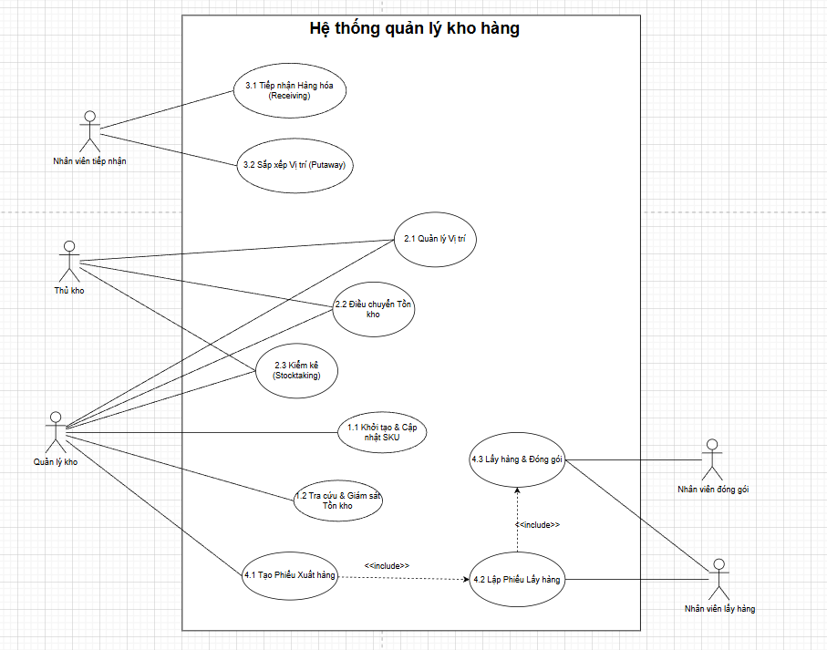

2.3.3. Danh sách và mô tả Usecase chính

Mã UC | Tên Use Case | Actor liên quan | Mô tả chức năng chính | Mối quan hệ (Include / Extend)
UC01 | Khởi tạo & Cập nhật SKU | Quản lý kho | Tạo và cập nhật hồ sơ hàng hóa (SKU), bao gồm mã, tên, đơn vị tính, trọng lượng/kích thước, loại hàng và mức tồn kho an toàn. | <<include>> Đăng nhập & Phân quyền
UC02 | Tra cứu & Giám sát Tồn kho | Quản lý kho | Tra cứu thông tin hàng hóa, tồn kho hiện tại, số lượng khả dụng và trạng thái cảnh báo. | <<extend>> Kiểm kê (Stocktaking)
UC03 | Quản lý Vị trí | Thủ kho / Quản lý kho | Quản lý cấu trúc kho theo Zone – Rack – Bin, theo dõi sức chứa và tình trạng vị trí lưu trữ. | <<extend>> Điều chuyển Tồn kho
UC04 | Điều chuyển Tồn kho | Thủ kho | Tạo và thực hiện lệnh điều chuyển hàng giữa các vị trí trong kho; xác nhận bằng quét mã SKU và vị trí. | <<include>> Quản lý Vị trí
UC05 | Kiểm kê (Stocktaking) | Thủ kho | Thực hiện kiểm kê định kỳ theo khu vực hoặc SKU, nhập số lượng thực tế và tạo phiếu điều chỉnh nếu có chênh lệch. | <<include>> Quản lý Vị trí
UC06 | Tiếp nhận Hàng hóa (Receiving) | Nhân viên tiếp nhận | Ghi nhận hàng nhập theo đơn PO, quét mã SKU, số lượng, số lô, hạn sử dụng và cập nhật trạng thái “Chờ sắp xếp”. | <<include>> Quản lý Vị trí
UC07 | Sắp xếp Vị trí (Putaway) | Nhân viên tiếp nhận | Sắp xếp hàng vào vị trí lưu trữ được hệ thống đề xuất dựa trên loại hàng và sức chứa. | <<include>> Tiếp nhận Hàng hóa
UC08 | Tạo Phiếu Xuất hàng | Quản lý kho | Tiếp nhận đơn bán (Sales Order), kiểm tra tồn khả dụng, tạo phiếu xuất hàng. | <<include>> Tra cứu & Giám sát Tồn kho
UC09 | Lập Phiếu Lấy hàng | Nhân viên lấy hàng / Quản lý kho | Tạo danh sách hàng cần lấy theo phiếu xuất, tuân thủ FEFO/FIFO và lộ trình tối ưu. | <<include>> Tạo Phiếu Xuất hàng
UC10 | Lấy hàng & Đóng gói | Nhân viên lấy hàng / Nhân viên đóng gói | Lấy hàng theo phiếu, quét mã SKU và vị trí, sau đó đóng gói và in vận đơn. | <<include>> Lập Phiếu Lấy hàng
UC11 | Đăng nhập & Phân quyền | Quản lý kho / Thủ kho / Nhân viên kho | Xác thực người dùng, phân quyền truy cập và ghi nhận nhật ký thao tác. | Được <<include>> bởi tất cả Use Case có tương tác người dùng
Mã UC | Tên Use Case | Actor liên quan | Mô tả chức năng chính | Mối quan hệ (Include / Extend)
UC01 | Khởi tạo & Cập nhật SKU | Quản lý kho | Tạo và cập nhật hồ sơ hàng hóa (SKU), bao gồm mã, tên, đơn vị tính, trọng lượng/kích thước, loại hàng và mức tồn kho an toàn. | <<include>> Đăng nhập & Phân quyền
UC02 | Tra cứu & Giám sát Tồn kho | Quản lý kho | Tra cứu thông tin hàng hóa, tồn kho hiện tại, số lượng khả dụng và trạng thái cảnh báo. | <<extend>> Kiểm kê (Stocktaking)

PHẦN 2: THIẾT KẾ CẤU TRÚC DỮ LIỆU & HƯỚNG ĐỐI TƯỢNG

CHƯƠNG 3: ERD (ENTITY RELATIONSHIP DIAGRAM)

3.1. Mô hình ERD
Dưới đây là môn hình ERD:
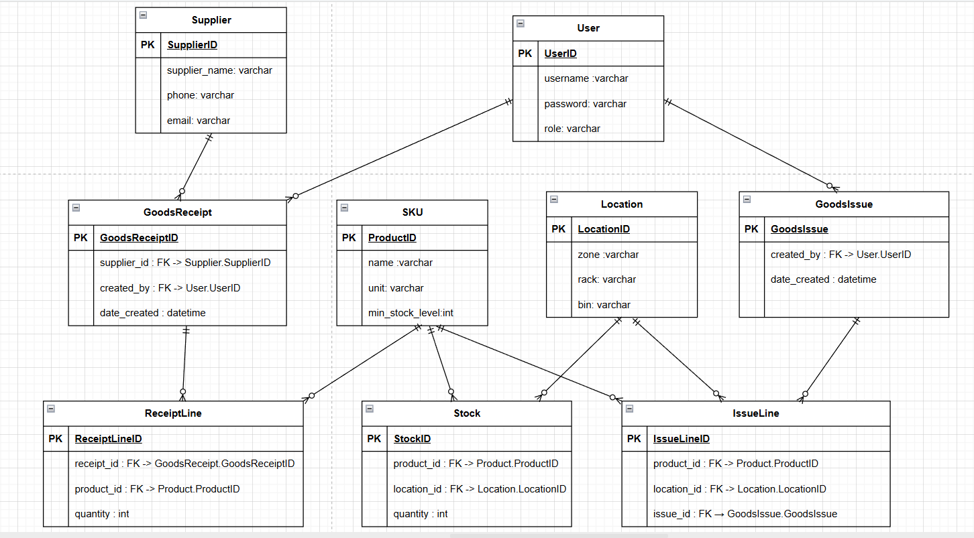

3.2. Thực thể và Thuộc tính

STT | Tên thực thể | Mô tả | Thuộc tính
1 | User | Quản lý thông tin người dùng hệ thống | UserID (PK) – Mã người dùng  Username – Tên đăng nhập  Password – Mật khẩu đăng nhập  Role – Vai trò trong hệ thống (Admin, Picker, Receiver, Manager)
2 | Supplier | Lưu thông tin nhà cung cấp hàng hóa | SupplierID (PK) – Mã nhà cung cấp  SupplierName – Tên nhà cung cấp  Phone – Số điện thoại liên hệ  Email – Email nhà cung cấp
3 | Product | Lưu trữ thông tin về từng mặt hàng trong kho | ProductID (PK) – Mã sản phẩm  ProductName – Tên hàng hóa  Unit – Đơn vị tính (thùng, kg, hộp, …)  Weight/Size – Trọng lượng hoặc kích thước  Category – Loại hàng (tươi sống, linh kiện, vật tư, …)  SafetyStockLevel – Mức tồn kho an toàn  BatchTrackingRequired – Có yêu cầu theo dõi lô/hạn sử dụng (Y/N)
4 | Location | Lưu thông tin cấu trúc kho: khu vực, kệ, ô | LocationID (PK) – Mã vị trí  Zone – Khu vực  Rack – Kệ  Bin – Ô vị trí  Capacity – Sức chứa tối đa
5 | GoodsReceipt | Phiếu nhập hàng từ nhà cung cấp | GoodsReceiptID (PK) – Mã phiếu nhập  SupplierID (FK) – Nhà cung cấp  CreatedBy (FK) – Người tạo phiếu  DateCreated – Ngày tạo phiếu  Status – Trạng thái (Chờ sắp xếp, Đã nhập kho)
6 | ReceiptLine | Chi tiết từng sản phẩm trong một phiếu nhập | ReceiptLineID (PK) – Mã chi tiết nhập  ReceiptID (FK) – Thuộc phiếu nhập nào  ProductID (FK) – Sản phẩm được nhập  Quantity – Số lượng thực nhập  BatchNumber – Số lô (nếu có)  ExpiryDate – Hạn sử dụng (nếu có)
7 | Stock | Theo dõi tồn kho thực tế theo vị trí | StockID (PK) – Mã dòng tồn kho  ProductID (FK) – Mã sản phẩm  LocationID (FK) – Mã vị trí  Quantity – Số lượng tồn thực tế  AvailableQty – Số lượng khả dụng  LastUpdated – Ngày giờ cập nhật cuối
8 | GoodsIssue | Phiếu xuất hàng (theo đơn hàng khách hoặc nội bộ) | GoodsIssueID (PK) – Mã phiếu xuất  CreatedBy (FK) – Người tạo  DateCreated – Ngày tạo phiếu  Status – Trạng thái (Chờ lấy hàng, Đã vận chuyển)
9 | IssueLine | Chi tiết sản phẩm trong phiếu xuất hàng | IssueLineID (PK) – Mã chi tiết xuất  IssueID (FK) – Thuộc phiếu xuất nào  ProductID (FK) – Sản phẩm được xuất  LocationID (FK) – Vị trí lấy hàng  Quantity – Số lượng xuất  BatchNumber – Số lô (nếu có)

3.3. Mối quan hệ, Khóa ngoại và Cardinality
Quan hệ | Loại | Mô tả chi tiết
User – GoodsReceipt | 1–N | Một người dùng (nhân viên kho) có thể tạo nhiều phiếu nhập hàng.
User – GoodsIssue | 1–N | Một người dùng có thể tạo nhiều phiếu xuất hàng.
Supplier – GoodsReceipt | 1–N | Một nhà cung cấp có thể có nhiều phiếu nhập hàng.
GoodsReceipt – ReceiptLine | 1–N | Một phiếu nhập có thể có nhiều dòng chi tiết sản phẩm.
GoodsIssue – IssueLine | 1–N | Một phiếu xuất có thể có nhiều dòng chi tiết sản phẩm.
Product – ReceiptLine | 1–N | Một sản phẩm có thể xuất hiện trong nhiều phiếu nhập khác nhau.
Product – IssueLine | 1–N | Một sản phẩm có thể xuất hiện trong nhiều phiếu xuất khác nhau.
Product – Stock | 1–N | Một sản phẩm có thể tồn tại tại nhiều vị trí khác nhau trong kho.
Location – Stock | 1–N | Một vị trí có thể chứa nhiều loại sản phẩm khác nhau.
Location - IssueLine | 1–N | Một vị trí có thể được liên kết với nhiều dòng phiếu xuất (nơi lấy hàng).

Chương 4:Biểu đồ Lớp (Class Diagram):

4.1: Sơ đồ lớp (class diagram):
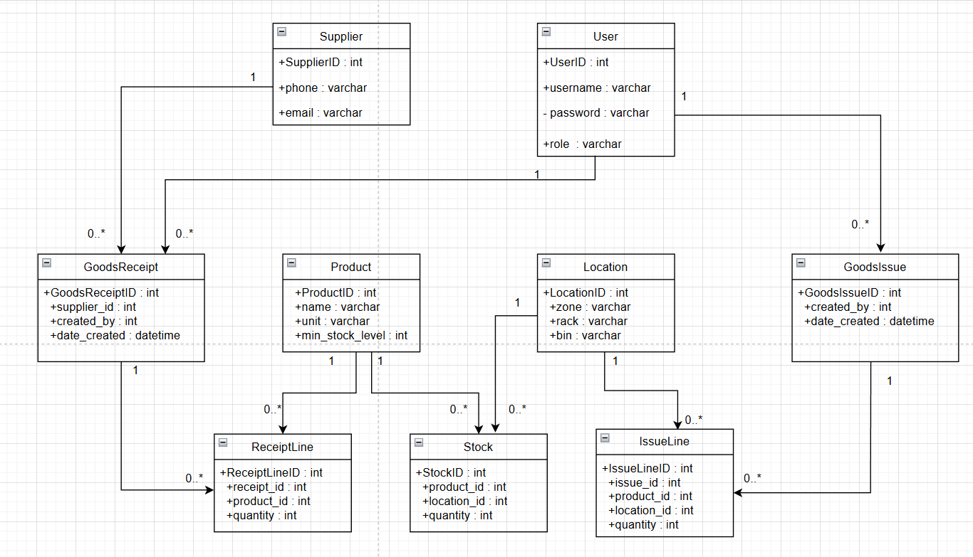

4.2: Lớp & Thuộc tính:

Tên lớp | Thuộc tính
User | UserID (PK), username, password, role
Supplier | SupplierID (PK), supplier_name, phone, email
Product | ProductID (PK), name, unit, min_stock_level
Location | LocationID (PK), zone, rack, bin
GoodsReceipt | GoodsReceiptID (PK), supplier_id (FK), created_by (FK), date_created
GoodsIssue | GoodsIssueID (PK), created_by (FK), date_created
ReceiptLine | ReceiptLineID (PK), receipt_id (FK), product_id (FK), quantity
IssueLine | IssueLineID (PK), issue_id (FK), product_id (FK), location_id (FK), quantity
Stock | StockID (PK), product_id (FK), location_id (FK), quantity

4.3:Mối quan hệ & Multiplicity:

Mối quan hệ | Loại | Multiplicity (Bội số) | Mô tả chi tiết
User – GoodsReceipt | 1–N | 1..1 – 0..* | Một người dùng có thể tạo nhiều phiếu nhập hàng.
User – GoodsIssue | 1–N | 1..1 – 0..* | Một người dùng có thể tạo nhiều phiếu xuất hàng.
Supplier – GoodsReceipt | 1–N | 1..1 – 0..* | Một nhà cung cấp có thể có nhiều phiếu nhập hàng.
GoodsReceipt – ReceiptLine | 1–N | 1..1 – 0..* | Một phiếu nhập hàng có thể có nhiều dòng chi tiết sản phẩm.
GoodsIssue – IssueLine | 1–N | 1..1 – 0..* | Một phiếu xuất hàng có thể có nhiều dòng chi tiết sản phẩm.
Product – ReceiptLine | 1–N | 1..1 – 0..* | Một sản phẩm có thể xuất hiện trong nhiều phiếu nhập khác nhau.
Product – IssueLine | 1–N | 1..1 – 0..* | Một sản phẩm có thể xuất hiện trong nhiều phiếu xuất khác nhau.
Product – Stock | 1–N | 1..1 – 0..* | Một sản phẩm có thể tồn tại tại nhiều vị trí khác nhau trong kho.
Location – Stock | 1–N | 1..1 – 0..* | Một vị trí có thể chứa nhiều sản phẩm khác nhau.
Location – IssueLine | 1–N | 1..1 – 0..* | Một vị trí có thể được liên kết với nhiều dòng phiếu xuất (nơi lấy hàng).

PHẦN 3: THIẾT KẾ HÀNH VI CHI TIẾT

Chương 5:Đặc tả use case:
UC-1.1 – Khởi tạo & Cập nhật SKU (Stock Keeping Unit):
Mô tả ngắn:
Chức năng cho phép Quản lý kho tạo mới hoặc chỉnh sửa thông tin SKU trong hệ thống, bao gồm các thuộc tính như Mã hàng, Tên hàng, Loại hàng, Đơn vị tính, Mức tồn kho an toàn và các thông tin nhận diện khác.
Actor chính:
Quản lý kho
Điều kiện tiên quyết:
- Người dùng đã đăng nhập và có quyền “Quản lý kho”.
- Danh mục nhóm hàng hóa đã tồn tại trong hệ thống.
Luồng sự kiện chính (Main Flow):
- Quản lý kho chọn chức năng “Khởi tạo & Cập nhật SKU” trong hệ thống.
- Hệ thống hiển thị danh sách SKU hiện có và tùy chọn “Tạo mới” hoặc “Cập nhật SKU”.
  - Nếu chọn “Tạo mới”:
    - Quản lý kho nhập thông tin SKU: Mã hàng, Tên hàng, Nhóm hàng, Đơn vị tính, Mức tồn kho an toàn, Mô tả.
    - Hệ thống kiểm tra định dạng và tính duy nhất của Mã SKU.
  - Nếu chọn “Cập nhật SKU”:
    - Quản lý kho tìm và chọn SKU cần chỉnh sửa.
    - Hệ thống hiển thị thông tin hiện tại để chỉnh sửa.
- Quản lý kho nhấn “Lưu”.
- Hệ thống xác thực dữ liệu đầu vào.
- Nếu hợp lệ, hệ thống lưu thông tin SKU mới hoặc bản cập nhật vào cơ sở dữ liệu.
- Hệ thống hiển thị thông báo “Lưu thành công”. Use Case kết thúc.
Luồng sự kiện thay thế (Alternative Flows):
- A1: Mã SKU bị trùng (Tại bước 3 khi tạo mới):
Hệ thống hiển thị thông báo “Mã SKU đã tồn tại trong hệ thống. Vui lòng nhập mã khác.”
- A2: Thiếu thông tin bắt buộc (Tại bước 3 hoặc 5):
Hệ thống hiển thị cảnh báo “Các trường bắt buộc (*) không được để trống.” và yêu cầu người dùng nhập bổ sung.
- A3: Dữ liệu không hợp lệ (Tại bước 5):
Nếu định dạng dữ liệu (ví dụ: số lượng, ký tự đặc biệt) không hợp lệ, hệ thống hiển thị lỗi và không lưu dữ liệu.
Hậu điều kiện:
- SKU mới được thêm vào danh mục hàng hóa, hoặc SKU hiện có được cập nhật thông tin thành công.
Biểu đồ tuần tự minh họa (Sequence Diagram):
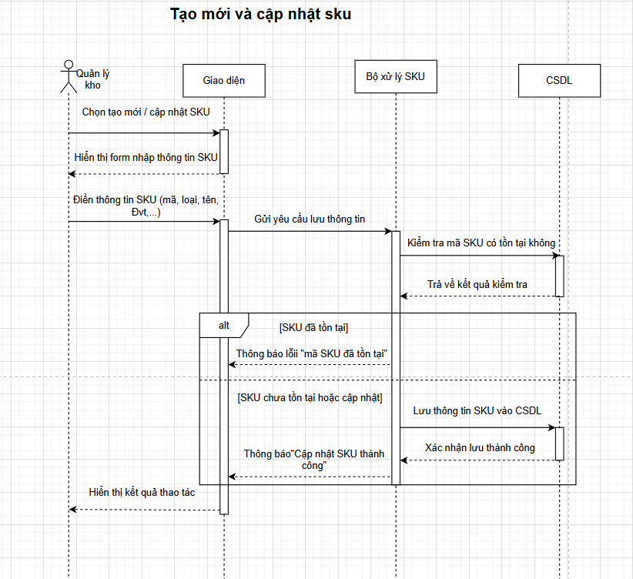

UC-1.2 – Tra cứu & Giám sát Tồn kho
Mô tả ngắn:
Chức năng cho phép Quản lý kho tra cứu thông tin tồn kho theo Mã SKU, theo dõi lượng tồn khả dụng tại các vị trí lưu trữ, đồng thời giám sát các cảnh báo khi tồn kho xuống dưới mức an toàn.
Actor chính:
Quản lý kho
Điều kiện tiên quyết:
- Danh mục SKU đã được khởi tạo và có dữ liệu tồn kho thực tế.
- Người dùng có quyền truy cập chức năng “Giám sát tồn kho”.
Luồng sự kiện chính (Main Flow):
- Quản lý kho chọn chức năng “Tra cứu & Giám sát Tồn kho”.
- Hệ thống hiển thị giao diện tìm kiếm với các tiêu chí: Mã SKU, Tên hàng, Nhóm hàng, Vị trí, Trạng thái tồn kho.
- Quản lý kho nhập thông tin tìm kiếm (ví dụ: Mã SKU hoặc Tên hàng) và nhấn “Tìm kiếm”.
- Hệ thống truy xuất dữ liệu tồn kho tương ứng từ cơ sở dữ liệu.
- Hệ thống hiển thị kết quả tra cứu bao gồm: Mã SKU, Tên hàng, Tổng tồn kho, Tồn tại từng vị trí, Tồn khả dụng và Mức cảnh báo tồn thấp (nếu có).
- Quản lý kho có thể chọn xem chi tiết lịch sử biến động tồn kho (nhập, xuất, điều chuyển, kiểm kê).
- Use Case kết thúc khi thông tin tồn kho được hiển thị đầy đủ.
Luồng sự kiện thay thế (Alternative Flows):
- A1: Không tìm thấy SKU (Tại bước 4):
Hệ thống hiển thị thông báo “Không tìm thấy SKU phù hợp với tiêu chí tìm kiếm.”
- A2: Dữ liệu tồn kho chưa được cập nhật (Tại bước 4):
Hệ thống hiển thị cảnh báo “Dữ liệu tồn kho có thể chưa được đồng bộ. Vui lòng kiểm tra lại.”
- A3: Lỗi kết nối dữ liệu (Tại bước 4):
Hệ thống thông báo “Không thể truy xuất dữ liệu tồn kho. Vui lòng thử lại sau.”
Hậu điều kiện:
- Thông tin tồn kho được hiển thị chính xác, giúp Quản lý kho theo dõi và đưa ra quyết định nhập hàng, điều chuyển hoặc kiểm kê.

UC-2.1 – Quản lý Vị trí (Location Management)
Mô tả ngắn:
Chức năng cho phép Thủ kho hoặc Quản lý kho quản lý cấu trúc kho bao gồm các khu vực, dãy kệ và ô lưu trữ. Người dùng có thể thêm mới, chỉnh sửa hoặc vô hiệu hóa các vị trí lưu trữ trong kho để đảm bảo dữ liệu vị trí luôn đồng bộ với thực tế.
Actor chính:
Thủ kho / Quản lý kho
Điều kiện tiên quyết:
- Người dùng đã đăng nhập và có quyền thao tác với chức năng “Quản lý vị trí”.
- Cấu trúc kho cơ bản (khu vực chính) đã được khởi tạo trên hệ thống.
Luồng sự kiện chính (Main Flow):
- Người dùng chọn chức năng “Quản lý Vị trí” trong menu hệ thống.
- Hệ thống hiển thị danh sách vị trí hiện có, phân cấp theo: Khu vực → Dãy → Kệ → Ô (Slot).
- Người dùng chọn hành động: “Thêm mới”, “Cập nhật”, hoặc “Vô hiệu hóa” vị trí.
  - Nếu chọn “Thêm mới”:
    - Người dùng nhập thông tin vị trí mới: Mã vị trí, Tên vị trí, Khu vực, Kệ, Dung tích tối đa, Ghi chú.
    - Hệ thống kiểm tra trùng lặp mã vị trí.
  - Nếu chọn “Cập nhật”:
    - Người dùng chọn vị trí có sẵn.
    - Hệ thống hiển thị thông tin hiện tại cho phép chỉnh sửa.
  - Nếu chọn “Vô hiệu hóa”:
    - Hệ thống yêu cầu xác nhận và đánh dấu vị trí là không khả dụng.
- Người dùng nhấn “Lưu”.
- Hệ thống kiểm tra hợp lệ dữ liệu (mã, khu vực, dung tích, trạng thái).
- Hệ thống cập nhật hoặc thêm mới thông tin vào cơ sở dữ liệu.
- Hệ thống hiển thị thông báo “Lưu thành công”. Use Case kết thúc.
Luồng sự kiện thay thế (Alternative Flows):
- A1: Mã vị trí bị trùng (Tại bước 4 – Thêm mới):
Hệ thống hiển thị thông báo “Mã vị trí đã tồn tại. Vui lòng nhập mã khác.”
- A2: Dung tích không hợp lệ (Tại bước 6):
Hệ thống hiển thị cảnh báo “Dung tích phải là số dương.”
- A3: Vị trí đang chứa hàng (Tại bước 4 – Vô hiệu hóa):
Hệ thống hiển thị thông báo “Không thể vô hiệu hóa vị trí đang có hàng tồn.”
Hậu điều kiện:
- Hệ thống lưu lại thông tin vị trí mới hoặc cập nhật vào cơ sở dữ liệu.
- Dữ liệu cấu trúc kho được duy trì nhất quán với tình trạng thực tế.

UC-2.2 – Điều chuyển Tồn kho (Stock Transfer)
Mô tả ngắn:
Chức năng cho phép Thủ kho thực hiện việc điều chuyển hàng hóa giữa các vị trí trong cùng kho, giúp cân đối không gian lưu trữ và đảm bảo dữ liệu tồn kho luôn chính xác, phục vụ cho các hoạt động xuất nhập hàng hoặc kiểm kê.
Actor chính:
Thủ kho
Điều kiện tiên quyết:
- SKU và các vị trí lưu trữ đã được tạo và có dữ liệu tồn kho.
- Người dùng có quyền thực hiện chức năng “Điều chuyển hàng”.
Luồng sự kiện chính (Main Flow):
- Thủ kho chọn chức năng “Điều chuyển Tồn kho” trên hệ thống.
- Hệ thống hiển thị danh sách hàng tồn theo từng vị trí (SKU, Tên hàng, Số lượng, Vị trí hiện tại).
- Thủ kho chọn SKU cần điều chuyển, nhập thông tin:
  - Vị trí nguồn (From Location)
  - Vị trí đích (To Location)
  - Số lượng điều chuyển
- Hệ thống kiểm tra tính hợp lệ của dữ liệu:
  - Số lượng điều chuyển ≤ số lượng tại vị trí nguồn
  - Vị trí đích còn khả dụng (chưa đầy, đúng loại hàng, cho phép chứa hàng này)
- Hệ thống hiển thị yêu cầu xác nhận điều chuyển.
- Thủ kho xác nhận thực hiện.
- Hệ thống cập nhật dữ liệu tồn kho:
  - Giảm số lượng tại vị trí nguồn
  - Tăng số lượng tại vị trí đích
- Hệ thống ghi nhận lịch sử điều chuyển (Stock Movement Record) kèm thông tin người thực hiện, thời gian, lý do (nếu có).
- Hệ thống hiển thị thông báo “Điều chuyển thành công”. Use Case kết thúc.
Luồng sự kiện thay thế (Alternative Flows):
- A1: Số lượng điều chuyển vượt quá tồn kho (Tại bước 4):
Hệ thống hiển thị cảnh báo “Số lượng điều chuyển vượt quá số lượng hiện có tại vị trí nguồn.”
- A2: Vị trí đích không hợp lệ hoặc đã đầy (Tại bước 4):
Hệ thống hiển thị lỗi “Vị trí đích không hợp lệ hoặc không còn chỗ trống.”
- A3: Người dùng hủy thao tác (Tại bước 5):
Hệ thống hủy lệnh điều chuyển, không thay đổi dữ liệu tồn kho.
Hậu điều kiện:
- Dữ liệu tồn kho được cập nhật chính xác theo vị trí mới.
- Lịch sử điều chuyển được ghi nhận phục vụ tra cứu, kiểm kê và báo cáo.
Biểu đồ tuần tự minh họa (Sequence Diagram):
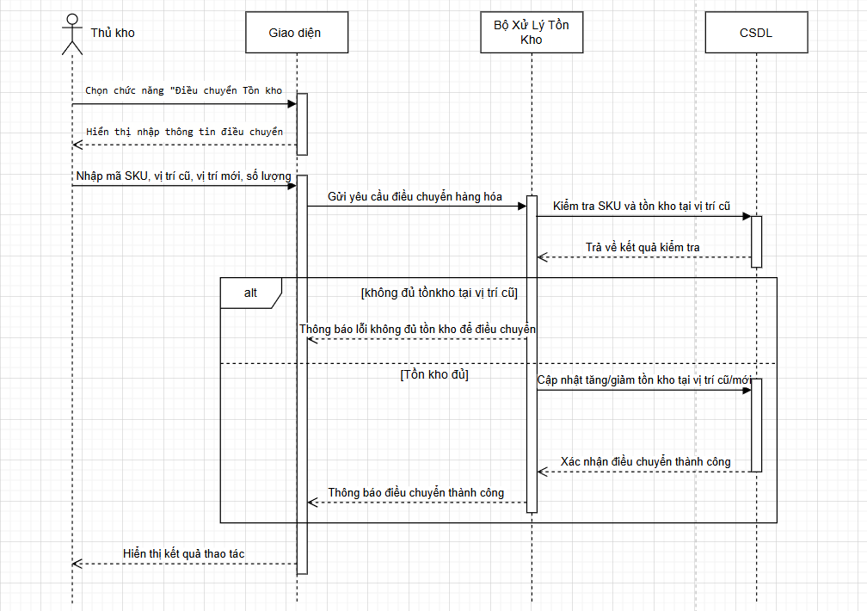

UC-2.3 – Kiểm kê (Stocktaking / Cycle Count)
Mô tả ngắn:
Chức năng cho phép Thủ kho hoặc Quản lý kho thực hiện kiểm kê hàng hóa thực tế tại các vị trí lưu trữ, so sánh giữa số liệu thực tế và số liệu hệ thống, ghi nhận chênh lệch và tự động tạo phiếu điều chỉnh tồn kho nếu cần.
Actor chính:
Thủ kho / Quản lý kho
Điều kiện tiên quyết:
- Kho có dữ liệu tồn kho hợp lệ và được cập nhật mới nhất.
- Người dùng có quyền thực hiện chức năng “Kiểm kê Tồn kho”.
Luồng sự kiện chính (Main Flow):
- Người dùng chọn chức năng “Kiểm kê Tồn kho” trong hệ thống.
- Hệ thống hiển thị danh sách SKU và số lượng tồn kho hệ thống theo từng vị trí.
- Người dùng nhập hoặc quét dữ liệu kiểm kê thực tế: Mã SKU, Số lượng thực tế, Vị trí kiểm kê.
- Hệ thống so sánh số liệu thực tế với số liệu hệ thống:
  - Nếu trùng khớp → đánh dấu “Khớp”.
  - Nếu có chênh lệch → hiển thị cột “Sai lệch (+/-)” cho từng SKU.
- Sau khi hoàn tất toàn bộ kiểm kê, người dùng nhấn “Hoàn tất kiểm kê”.
- Hệ thống yêu cầu xác nhận kết quả và lý do chênh lệch (nếu có).
- Hệ thống tạo Phiếu điều chỉnh tồn kho đối với các SKU có chênh lệch và cập nhật lại dữ liệu tồn kho thực tế.
- Hệ thống ghi nhận lịch sử kiểm kê vào nhật ký kho (Inventory Audit Log).
- Hệ thống hiển thị thông báo “Hoàn tất kiểm kê thành công”. Use Case kết thúc.
Luồng sự kiện thay thế (Alternative Flows):
- A1: Sai mã SKU khi quét (Tại bước 3):
Hệ thống hiển thị thông báo “Mã SKU không hợp lệ hoặc không thuộc khu vực kiểm kê.”
- A2: Dữ liệu kiểm kê không đầy đủ (Tại bước 5):
Hệ thống cảnh báo “Chưa nhập đủ dữ liệu kiểm kê cho tất cả vị trí.” và yêu cầu người dùng hoàn tất trước khi kết thúc.
- A3: Người dùng hủy kiểm kê (Tại bước 5):
Hệ thống hủy tiến trình kiểm kê, không ghi nhận dữ liệu mới.
Hậu điều kiện:
- Hệ thống cập nhật kết quả kiểm kê và điều chỉnh tồn kho thực tế.
- Báo cáo kiểm kê và phiếu điều chỉnh được lưu phục vụ truy xuất sau này.

UC-3.1 – Tiếp nhận Hàng hóa (Receiving)
Mô tả ngắn:
Chức năng cho phép Nhân viên tiếp nhận thực hiện tiếp nhận hàng hóa từ nhà cung cấp dựa trên đơn mua hàng (PO) đã được phê duyệt, kiểm tra số lượng, tình trạng hàng và ghi nhận kết quả tiếp nhận vào hệ thống.
Actor chính:
Nhân viên tiếp nhận
Điều kiện tiên quyết:
- Đơn mua hàng (Purchase Order – PO) đã được tạo và phê duyệt.
- Hàng hóa từ nhà cung cấp đã đến kho.
- Người dùng có quyền “Tiếp nhận hàng”.
Luồng sự kiện chính (Main Flow):
- Nhân viên tiếp nhận chọn chức năng “Tiếp nhận Hàng hóa” trong hệ thống.
- Hệ thống hiển thị danh sách Đơn mua hàng (PO) đang chờ tiếp nhận.
- Nhân viên chọn một PO cần xử lý.
- Hệ thống hiển thị danh sách mặt hàng, số lượng đặt mua, nhà cung cấp và trạng thái PO.
- Nhân viên kiểm tra thực tế hàng hóa, quét Mã SKU hoặc Mã lô hàng (nếu có) và nhập số lượng thực tế nhận được.
- Hệ thống so sánh số lượng thực tế với số lượng trong PO:
  - Nếu trùng khớp → đánh dấu “Đạt”.
  - Nếu sai lệch → hệ thống yêu cầu nhập lý do (thiếu hàng, hàng lỗi, thừa hàng...).
- Nhân viên ghi nhận tình trạng hàng (mới, lỗi, hư hại, v.v.).
- Nhân viên xác nhận hoàn tất tiếp nhận.
- Hệ thống cập nhật trạng thái hàng hóa là “Chờ sắp xếp” (Pending Putaway) và ghi nhận thông tin tiếp nhận (ngày, người nhận, kết quả).
- Use Case kết thúc.
Luồng sự kiện thay thế (Alternative Flows):
- A1: Sai mã PO (Tại bước 3):
Hệ thống hiển thị thông báo “Mã đơn mua hàng không hợp lệ hoặc đã được xử lý.”
- A2: Sai mã SKU (Tại bước 5):
Hệ thống thông báo “Mã SKU không khớp với danh sách hàng trong PO.”
- A3: Hàng lỗi hoặc hư hỏng (Tại bước 7):
Hệ thống yêu cầu nhập lý do và tự động chuyển hàng sang danh sách “Hàng lỗi chờ xử lý.”
- A4: Người dùng hủy thao tác (Tại bước 8):
Hệ thống hủy phiên tiếp nhận, không ghi nhận thay đổi nào.
Hậu điều kiện:
- Hàng hóa được ghi nhận vào hệ thống với trạng thái “Chờ sắp xếp”.
- Dữ liệu tiếp nhận được lưu trữ và liên kết với đơn mua hàng (PO) và nhà cung cấp.
Biểu đồ tuần tự minh họa (Sequence Diagram):
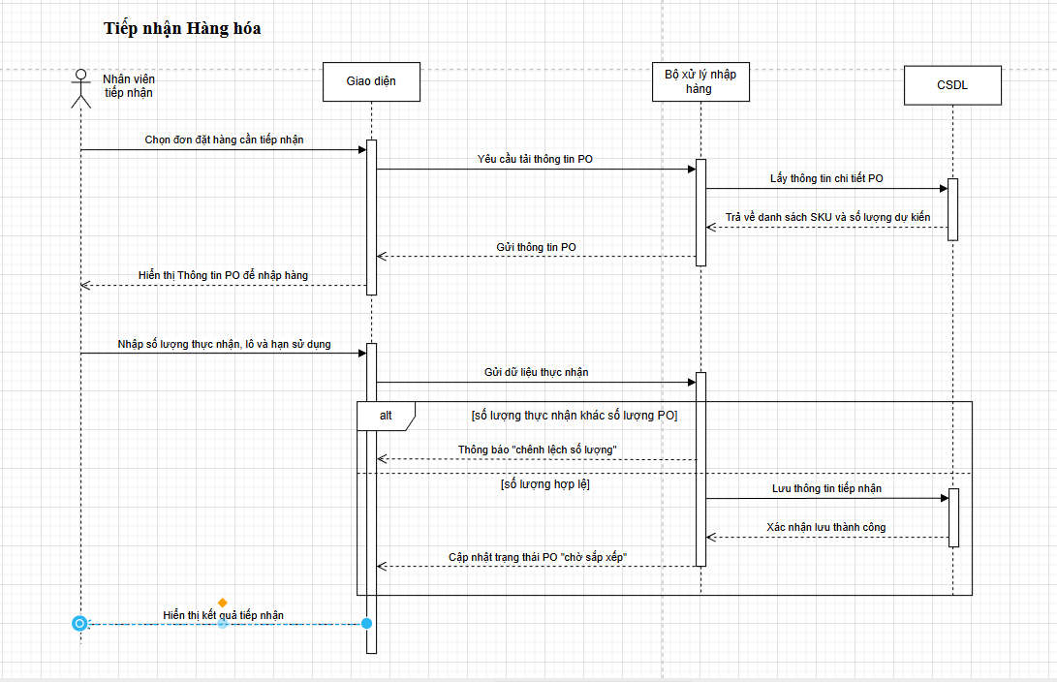

UC-3.2 – Sắp xếp Vị trí (Putaway)
Mô tả ngắn:
Chức năng cho phép Nhân viên tiếp nhận hoặc Thủ kho thực hiện việc sắp xếp hàng hóa đã được tiếp nhận vào các vị trí lưu trữ tối ưu trong kho, nhằm đảm bảo hiệu quả sử dụng không gian và quản lý tồn kho chính xác.
Actor chính:
Nhân viên tiếp nhận / Thủ kho
Điều kiện tiên quyết:
- Hàng hóa đã được ghi nhận trong hệ thống ở trạng thái “Chờ sắp xếp” (Pending Putaway).
- Người dùng có quyền sắp xếp hoặc điều phối kho.
Luồng sự kiện chính (Main Flow):
- Người dùng chọn chức năng “Sắp xếp hàng hóa (Putaway)”.
- Hệ thống hiển thị danh sách các mặt hàng ở trạng thái “Chờ sắp xếp”, kèm thông tin số lượng, mã SKU, loại hàng và khu vực đề xuất.
- Người dùng chọn mặt hàng cần sắp xếp.
- Hệ thống gợi ý vị trí lưu trữ khả dụng dựa trên loại hàng, khu vực, và sức chứa còn lại.
- Người dùng có thể:
  - Chấp nhận vị trí đề xuất, hoặc
  - Chọn vị trí khác bằng cách quét mã vị trí (Location ID).
- Người dùng nhập số lượng hàng được sắp xếp vào vị trí đó.
- Hệ thống kiểm tra:
  - Nếu sức chứa vị trí đủ → chấp nhận.
  - Nếu vượt quá → thông báo “Vị trí đã đầy” và yêu cầu chọn vị trí khác.
- Hệ thống cập nhật trạng thái hàng hóa thành “Đang tồn kho”, ghi nhận vị trí lưu trữ, người thực hiện, và thời gian hoàn tất.
- Use Case kết thúc.
Luồng sự kiện thay thế (Alternative Flows):
- A1: Hàng không còn trong trạng thái ‘Chờ sắp xếp’ (Tại bước 3):
→ Hệ thống hiển thị cảnh báo “Hàng hóa đã được sắp xếp hoặc không hợp lệ.”
- A2: Vị trí không tồn tại hoặc đã bị khóa (Tại bước 5):
→ Hệ thống hiển thị lỗi “Vị trí không hợp lệ hoặc đang bảo trì.”
- A3: Người dùng hủy thao tác (Tại bước 7):
→ Hệ thống không cập nhật thay đổi nào và quay lại danh sách hàng chờ sắp xếp.
Hậu điều kiện:
- Hàng hóa được cập nhật trạng thái “Đang tồn kho” (In Stock) tại vị trí mới.
- Lịch sử sắp xếp được ghi nhận để phục vụ truy xuất và kiểm kê sau này.
Biểu đồ tuần tự minh họa (Sequence Diagram):
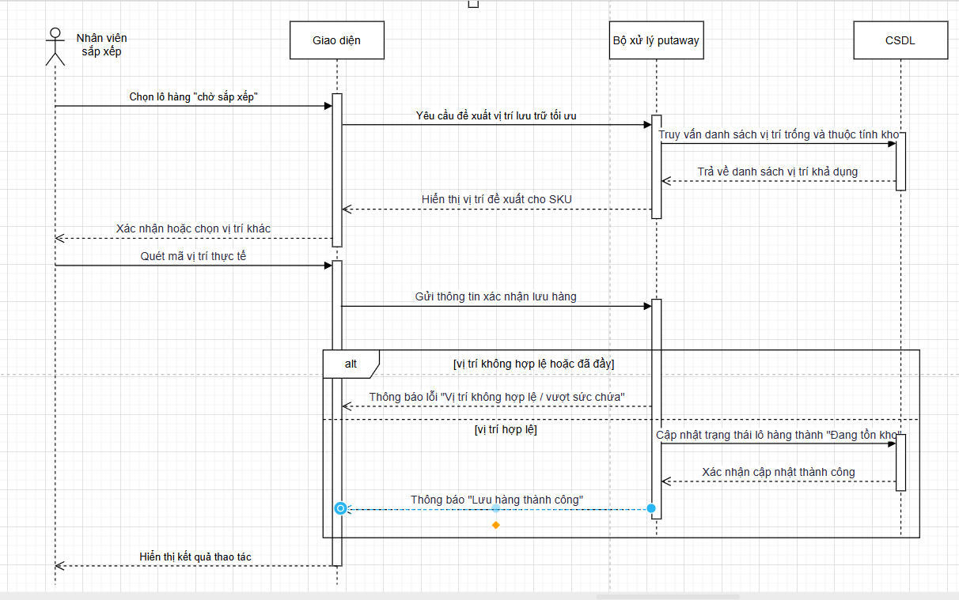

UC-4.1 – Tạo Phiếu Xuất hàng (Shipment Creation)
Mô tả ngắn:
Chức năng cho phép Quản lý kho tạo phiếu xuất hàng dựa trên các đơn bán hàng đã được duyệt, đồng thời kiểm tra tồn kho khả dụng và chuyển trạng thái đơn sang “Chờ lấy hàng” để chuẩn bị cho quá trình xuất kho.
Actor chính:
Quản lý kho
Điều kiện tiên quyết:
- Có đơn bán hàng (Sales Order) đã được duyệt hợp lệ.
- Tồn kho đáp ứng đủ số lượng hàng cần xuất.
Luồng sự kiện chính (Main Flow):
- Quản lý kho truy cập chức năng “Tạo phiếu xuất hàng”.
- Hệ thống hiển thị danh sách các đơn bán hàng đã duyệt nhưng chưa tạo phiếu xuất.
- Người dùng chọn một hoặc nhiều đơn bán hàng để xử lý.
- Hệ thống kiểm tra tồn kho khả dụng cho từng SKU trong đơn.
- Nếu đủ hàng, hệ thống tự động tạo Phiếu Xuất Hàng (Goods Issue Note) và liên kết với đơn bán hàng tương ứng.
- Hệ thống chuyển trạng thái đơn sang “Chờ lấy hàng (Pending Picking)”.
- Hệ thống đồng thời tạo Phiếu Lấy Hàng (Picking List) để chuyển cho nhân viên kho.
- Hệ thống ghi lại thời gian tạo, người thực hiện, và mã phiếu xuất.
- Use case kết thúc.
Luồng sự kiện thay thế (Alternative Flows):
- A1: Tồn kho không đủ (Tại bước 4):
→ Hệ thống thông báo “Tồn kho không đủ cho SKU: [Mã hàng]” và không tạo phiếu xuất.
- A2: Đơn hàng bị hủy hoặc sai trạng thái (Tại bước 3):
→ Hệ thống hiển thị cảnh báo “Đơn hàng không hợp lệ để tạo phiếu xuất.”
- A3: Người dùng hủy thao tác (Tại bất kỳ bước nào):
→ Hệ thống không lưu thay đổi, quay về danh sách đơn hàng.
Hậu điều kiện:
- Phiếu Xuất Hàng và Phiếu Lấy Hàng được tạo thành công.
- Đơn bán hàng chuyển sang trạng thái “Chờ lấy hàng”.
- Dữ liệu ghi nhận trong hệ thống phục vụ giai đoạn Picking & Packing.

UC-4.2 – Nhận Phiếu Lấy hàng (Picking List Assignment)
Mô tả ngắn:
Chức năng cho phép Nhân viên lấy hàng tiếp nhận phiếu lấy hàng được hệ thống hoặc quản lý kho phân công, xác nhận bắt đầu quá trình lấy hàng (picking) trong kho.
Actor chính:
Nhân viên lấy hàng
Điều kiện tiên quyết:
- Phiếu lấy hàng tồn tại trong hệ thống ở trạng thái “Chờ xử lý (Pending Picking)”.
- Nhân viên được phân công thực hiện nhiệm vụ lấy hàng.
Luồng sự kiện chính (Main Flow):
- Nhân viên truy cập chức năng “Phiếu lấy hàng của tôi”.
- Hệ thống hiển thị danh sách các phiếu lấy hàng đang chờ xử lý, kèm thông tin đơn hàng, khu vực và thời hạn lấy hàng.
- Nhân viên chọn phiếu lấy hàng được giao.
- Hệ thống hiển thị chi tiết phiếu, bao gồm danh sách SKU, vị trí lưu trữ và số lượng cần lấy.
- Nhân viên nhấn “Xác nhận tiếp nhận” để bắt đầu quá trình lấy hàng.
- Hệ thống cập nhật trạng thái phiếu thành “Đang lấy hàng (In Progress)” và ghi lại thời gian bắt đầu cùng người thực hiện.
- Use case kết thúc.
Luồng sự kiện thay thế (Alternative Flows):
- A1: Phiếu đã được người khác nhận (Tại bước 3):
→ Hệ thống hiển thị thông báo “Phiếu này đã được nhân viên khác tiếp nhận.”
- A2: Phiếu không hợp lệ hoặc bị hủy (Tại bước 3):
→ Hệ thống hiển thị lỗi “Phiếu không khả dụng để xử lý.”
- A3: Người dùng thoát hoặc hủy thao tác trước khi xác nhận (Tại bước 5):
→ Hệ thống không thay đổi trạng thái phiếu.
Hậu điều kiện:
- Phiếu lấy hàng được cập nhật sang trạng thái “Đang lấy hàng”.
- Hệ thống ghi nhận thời gian, nhân viên thực hiện và chuẩn bị cho bước Lấy hàng thực tế (UC kế tiếp).

UC-4.3 – Lấy hàng & Đóng gói (Picking & Packing):
Mô tả ngắn:
Chức năng cho phép Nhân viên lấy hàng và Nhân viên đóng gói thực hiện toàn bộ quá trình lấy hàng hóa theo phiếu, kiểm tra, đóng gói, in vận đơn, và cập nhật tồn kho sau khi hoàn tất giao hàng.
Actor chính:
Nhân viên lấy hàng / Nhân viên đóng gói
Điều kiện tiên quyết:
- Phiếu lấy hàng đang ở trạng thái “Đang lấy hàng (In Progress)”.
- Hàng hóa đã sẵn sàng và tồn tại tại các vị trí được chỉ định trong kho.
Luồng sự kiện chính (Main Flow):
- Nhân viên lấy hàng mở phiếu lấy hàng đã được xác nhận.
- Hệ thống hiển thị danh sách các SKU, vị trí lưu trữ, và số lượng cần lấy.
- Nhân viên di chuyển đến từng vị trí, quét mã vị trí và mã SKU, rồi xác nhận số lượng thực tế đã lấy.
- Hệ thống kiểm tra:
  - Nếu số lượng đủ → đánh dấu mục hàng “Hoàn tất”.
  - Nếu thiếu → hiển thị cảnh báo và yêu cầu xác nhận.
- Sau khi lấy đủ toàn bộ các mặt hàng, nhân viên chuyển hàng đến khu vực đóng gói (Packing Area).
- Nhân viên đóng gói kiểm tra lại danh sách hàng, chọn loại bao bì phù hợp, và thực hiện đóng gói.
- Hệ thống cho phép in vận đơn (Shipping Label) và phiếu giao hàng (Delivery Note).
- Hệ thống cập nhật:
  - Trạng thái phiếu lấy hàng thành “Hoàn tất”.
  - Cập nhật tồn kho giảm theo số lượng đã xuất.
  - Chuyển trạng thái đơn hàng thành “Đã vận chuyển (Shipped)”.
- Use case kết thúc.
Luồng sự kiện thay thế (Alternative Flows):
- A1: SKU không khớp (Tại bước 3):
→ Hệ thống hiển thị lỗi “Mã SKU không hợp lệ hoặc không thuộc phiếu này.”
- A2: Hàng thiếu tại vị trí (Tại bước 3):
→ Nhân viên ghi chú “Thiếu hàng” và hệ thống chuyển trạng thái phiếu sang “Chờ xử lý lại”.
- A3: Vận đơn in lỗi (Tại bước 7):
→ Hệ thống cho phép in lại hoặc lưu bản sao PDF.
- A4: Người dùng hủy thao tác (Tại bất kỳ bước nào):
→ Hệ thống giữ nguyên dữ liệu và trạng thái phiếu trước khi hủy.
Hậu điều kiện:
- Hàng hóa được đóng gói và sẵn sàng giao hàng.
- Hệ thống cập nhật tồn kho chính xác, tạo vận đơn và ghi nhận lịch sử xử lý phiếu.
- Đơn hàng chuyển sang trạng thái “Đã vận chuyển” để hoàn tất quy trình xuất kho.
Biểu đồ tuần tự minh họa (Sequence Diagram):
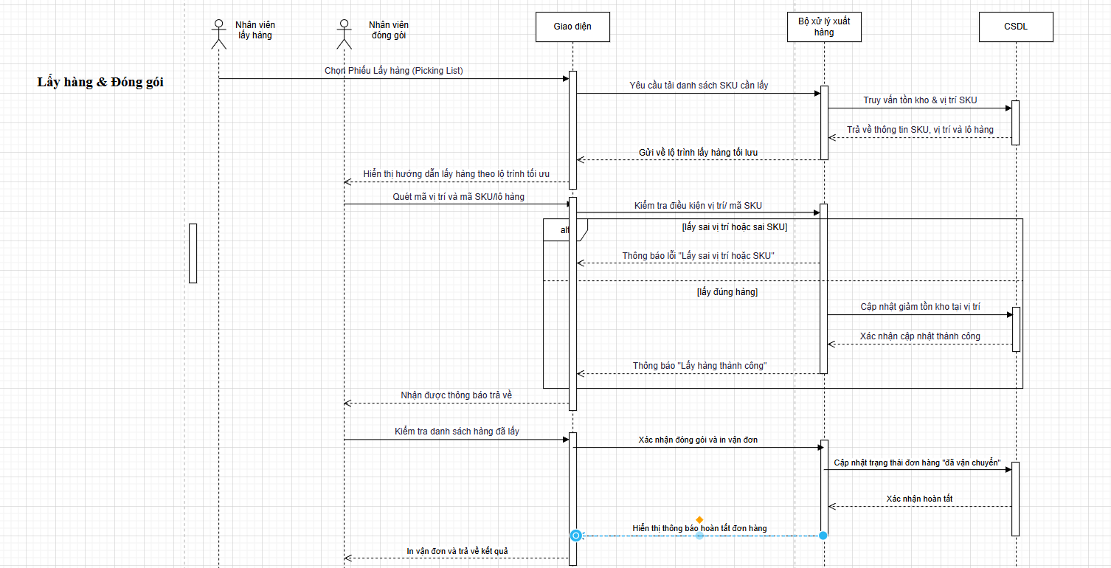

Chương 6: Biểu đồ trạng thái (State Diagram):
- Vẽ biểu đồ trạng thái cho các đối tượng phức tạp
- Xác định đúng các state, transition, event guard, action

PHẦN 4: THIẾT KẾ GIAO DIỆN & YÊU CẦU PHI CHỨC NĂNG

Chương 7: Wireframe
- wireframe 1: Tạo và cập nhật SKU
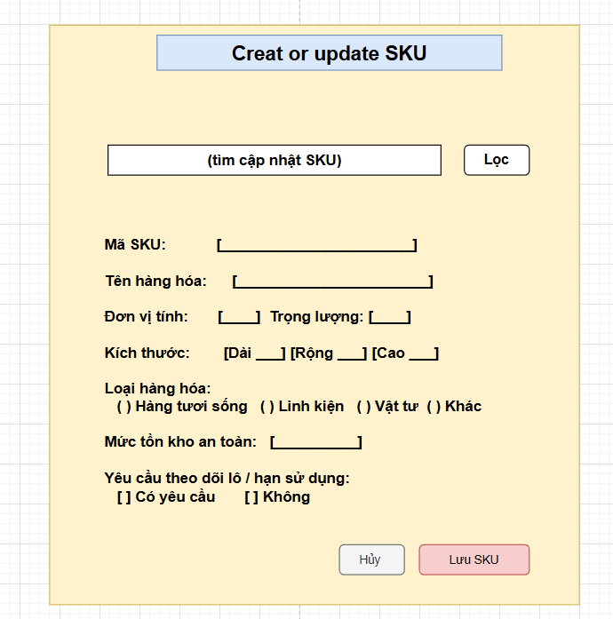

- wireframe 2: Nhập kho
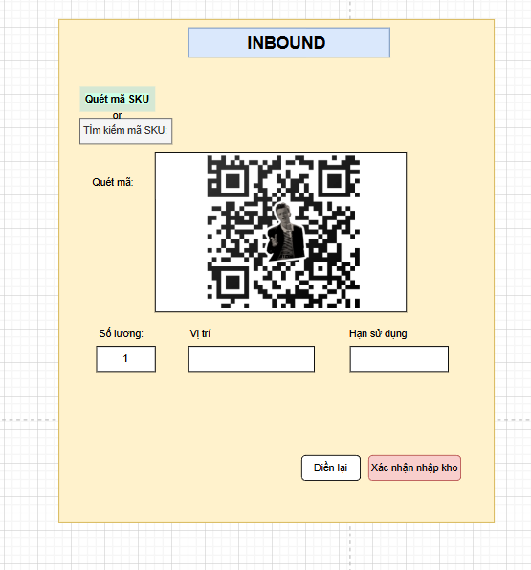
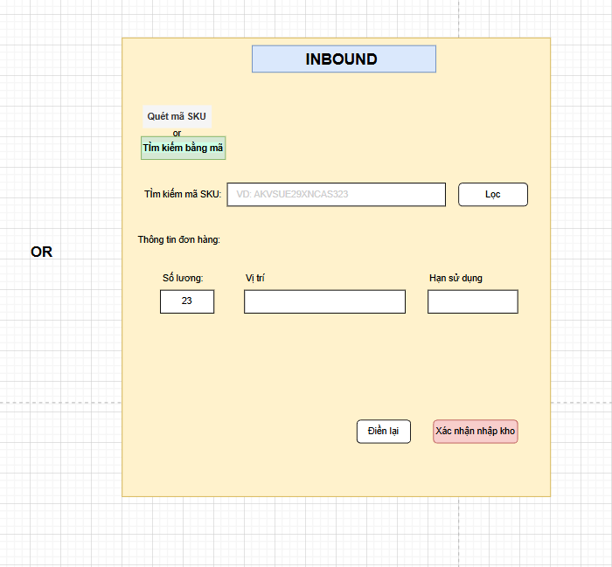
- witrframe: 3: Putaway
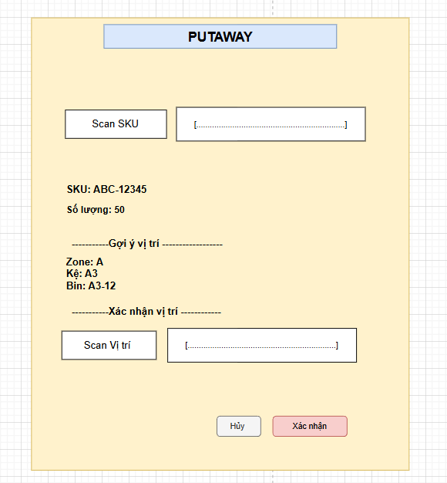

- wireframe 4: Picking list
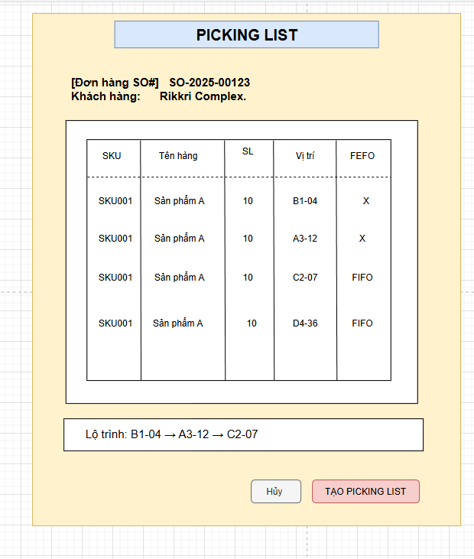

- wireframe 5: Picking
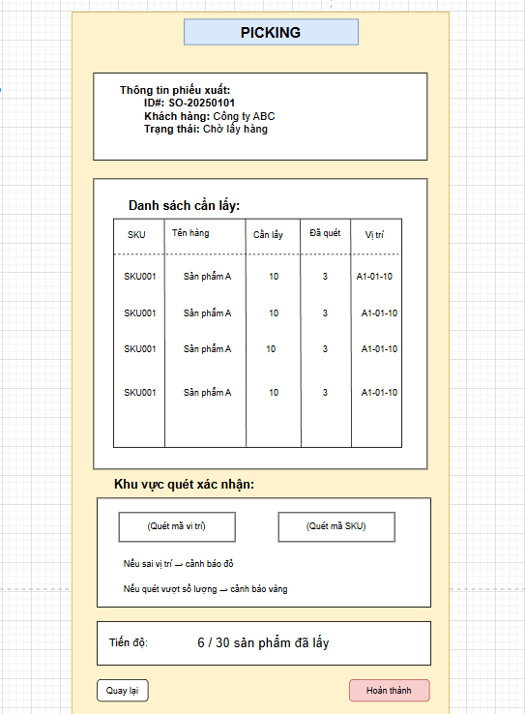

- wireframe 6: Packing:
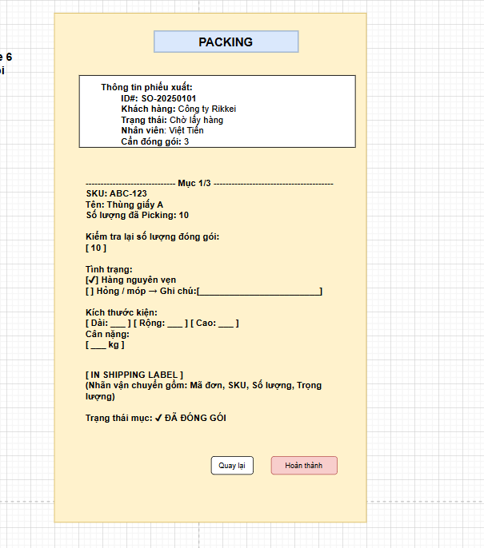

- wireframe 7: Báo cáo Tồn kho theo Vị trí

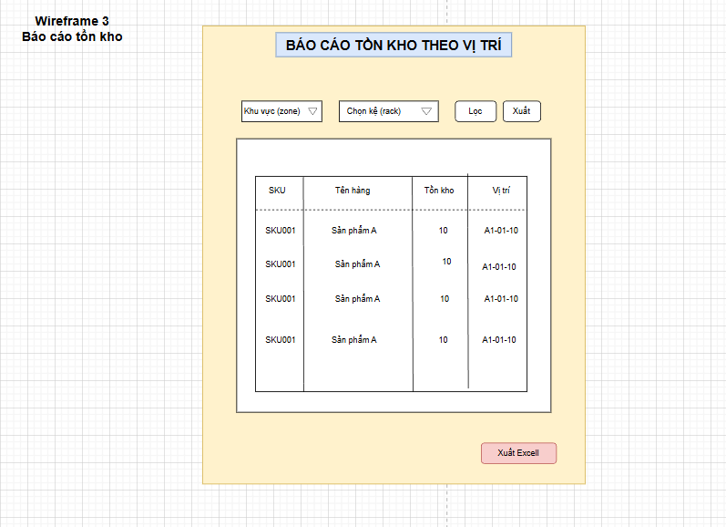

- wireframe 8 : Điều chuyển tồn kho
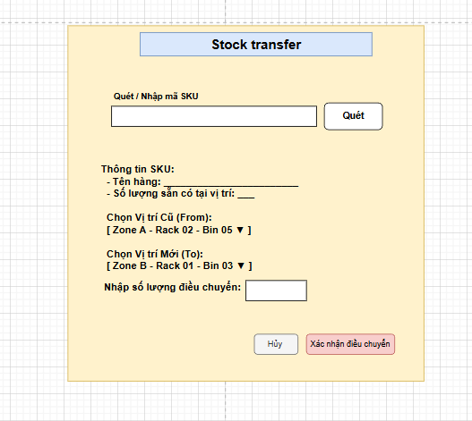
- wireframe 9: Kiểm kê
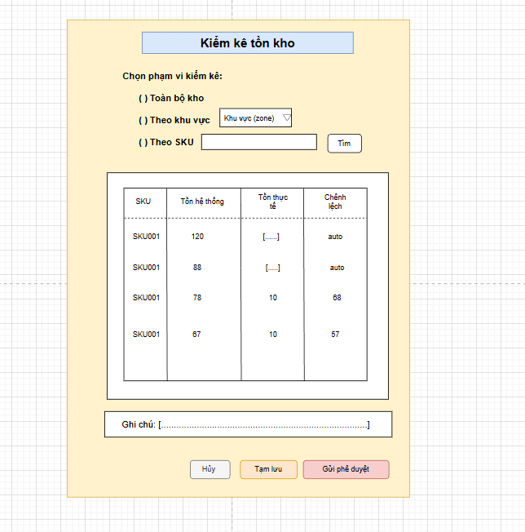

Chương 8: Yêu cầu phi chức năng:

Nhóm | Mã YC | Mô tả yêu cầu
Hiệu năng (Performance) | NFR-P1 | Hệ thống đáp ứng < 3 giây cho 95% thao tác người dùng.
 | NFR-P2 | Xử lý tối thiểu 10.000 giao dịch/ngày không gián đoạn.
 | NFR-P3 | Tìm kiếm SKU trả kết quả trong < 2 giây.
Bảo mật (Security) | NFR-S1 | Người dùng bắt buộc xác thực bằng tài khoản & mật khẩu.
 | NFR-S2 | Phân quyền theo vai trò (Role-based Access).
 | NFR-S3 | Dữ liệu nhạy cảm được mã hóa khi lưu trữ & truyền tải.
Khả dụng (Availability) | NFR-A1 | Hệ thống đạt uptime ≥ 99.5%.
 | NFR-A2 | Sao lưu dữ liệu mỗi ngày, phục hồi trong ≤ 4 giờ khi sự cố.
Khả mở rộng (Scalability) | NFR-SC1 | Cho phép tăng số lượng SKU, phiếu, người dùng mà không phải thay đổi kiến trúc.
 | NFR-SC2 | Hỗ trợ mở rộng server theo chiều ngang.
Dễ sử dụng (Usability) | NFR-U1 | Giao diện đơn giản, thao tác ≤ 3 bước cho nghiệp vụ chính.
 | NFR-U2 | Hỗ trợ đa ngôn ngữ (VN/EN).
Bảo trì (Maintainability) | NFR-M1 | Mã nguồn tuân thủ coding convention, dễ mở rộng.
 | NFR-M2 | Log đầy đủ lỗi & hoạt động để dễ theo dõi.

